LUDNOŚĆ

Otoczenie lokalne miasta Łańcuta tworzą gminy wchodzące w skład powiatu łańcuckiego: Białobrzegi, Czarna, gmina Łańcut, Markowa, Rakszawa, Żołynia.
Największą powierzchnię zajmują: gmina wiejska Łańcut 107 km², gm. Czarna 78 km² oraz gm. Markowa 69 km².
Najwięcej ludności zamieszkuje: w gminie Łańcut, mieście Łańcucie oraz w gminie Czarna.
Średnia gęstość zaludnienia w gminach powiatu łańcuckiego wynosi 171 osób /km², z tego największa jest w mieście Łańcucie 931 os/km², w gminie Łańcut 188 os/km², w gm. Białobrzegi 140 os/km², w gm. Czarnej 136 os/km².

Tabela nr 1. Ludność w mieście Łańcucie i w pozostałych gminach powiatu łańcuckiego w 1998 r.

Nazwa gminy | Powierzch. |  | Ludność |  | w tym mężczyźni/ | Gęstość zaludn. os/km² | Kobiety na 100 mężczyzn
Nazwa gminy | /km²/ | % | /osoby | % | w tym mężczyźni/ | Gęstość zaludn. os/km² | Kobiety na 100 mężczyzn
m. Łańcut | 19 | 4,2 | 18092 | 23,3 | 8673 | 931 | 108,6
Białobrzegi | 56 | 12,4 | 7866 | 10,1 | 3894 | 140 | 102,0
Czarna | 78 | 17,2 | 10644 | 13,7 | 5116 | 136 | 108,1
Łańcut gm. | 107 | 23,7 | 20087 | 25,9 | 9833 | 188 | 104,3
Markowa | 69 | 15,3 | 6792 | 8,8 | 3285 | 99 | 106,8
Rakszawa | 66 | 14,6 | 7391 | 9,5 | 3596 | 111 | 105,5
Żołynia | 57 | 12,6 | 6630 | 8,6 | 3255 | 117 | 103,7
Razem: | 452 | 100,0 | 77502 | 100,0 | 37652 | 171 | 105,8
Źródło: Opracowanie własne na podstawie danych z Urzędu Statystycznego w Rzeszowie.

Rysunek 1. Gęstość zaludnienia w gminach powiatu łańcuckiego w 1998 r.
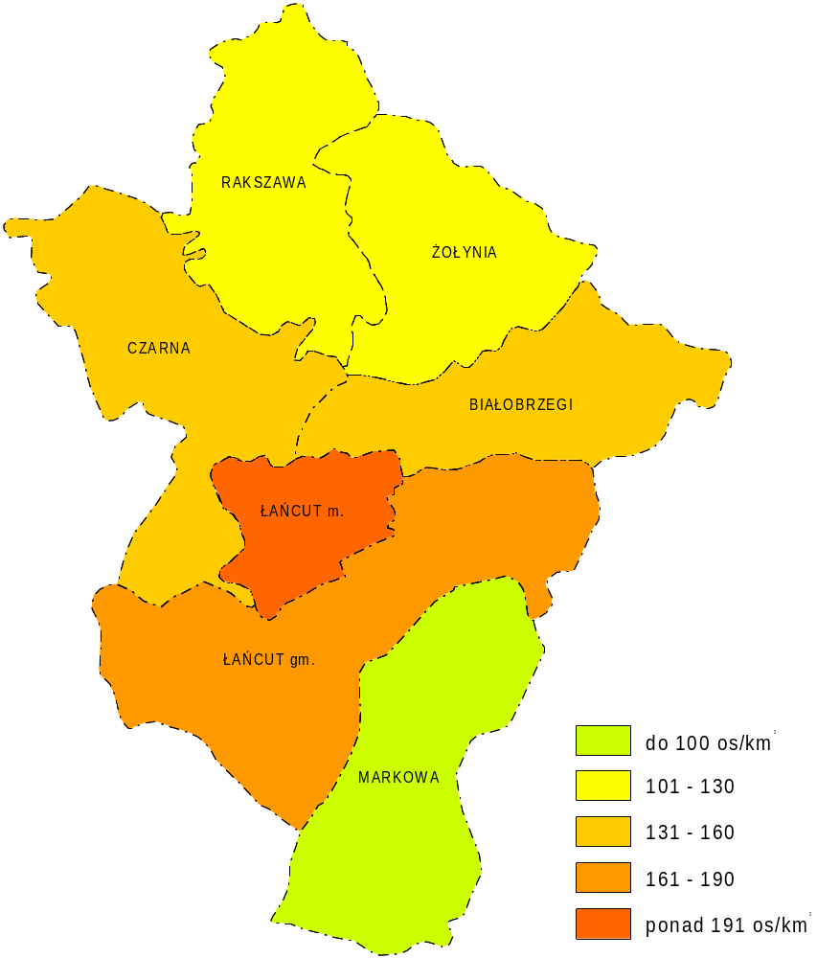
W latach 1995 – 1999 przyrost ludności miasta był niewielki, z 17.838 osób
w 1995 r. do 18.087 osób w 1999 r. Średnio rocznie ludność wzrastała więc o 50 osób. Wpływ na to miało m.in. bezrobocie oraz pogorszenie się warunków życia ludności.
Tabela nr 2. Ludność miasta zameldowana na pobyt stały w Łańcucie
w latach 1995 – 1998.

Rok | Liczba mieszkańców | % wzrost | Gęstość zalud. os/km²
1995 | 17 838 | 100,0* | 938,8
1996 | 18 001 | 100,9 | 947,4
1997 | 18 177 | 101,0 | 956,7
1998 | 18 198 | 100,1 | 957,8
1999 | 18 221 | 100,1 | 959,0
* poprzedni rok przy obliczeniu dynamiki wynosił 100%.
Źródło: Opracowanie własne na podstawie danych z Urzędu Statystycznego w Rzeszowie.

Tabela nr 3. Liczba mieszkańców miasta Łańcuta w poszczególnych osiedlach

Nazwa osiedla Liczba ludności Udział %

Śródmieście - | 2 360 | 13,0%
Południe - | 3 094 | 17,0%
Wschód - | 3 229 | 17,7%
Przedmieście – Grabskie - | 2 219 | 12,2%
Podzwerzyniec – Kąty - | 3 107 | 17,1%
Nr 6 Os.-3 Maja - | 1 051 | 14,2%
Nr 7 Os.Gen. St. Maczka - | 2 583 | 14,2%
Nr 8 Os. Sikorskiego - | 578 | 3,2%
Ogółem: - | 18 .221 | 100
Źródło: Opracowanie własne na podstawie danych z Urzędu Miasta Łańcuta.

W dniu 1 stycznia 2000 r. w mieście Łańcucie na stałe zamieszkiwało 18.221 osób, z tego najwięcej w osiedlach: Wschód 17,7% ogółu, Południe 17,0%, Podzwierzyniec – Kąty 17,1%. Najmniejsze osiedle to Nr 8 Osiedle Sikorskiego – 3,2% ogółu ludności.

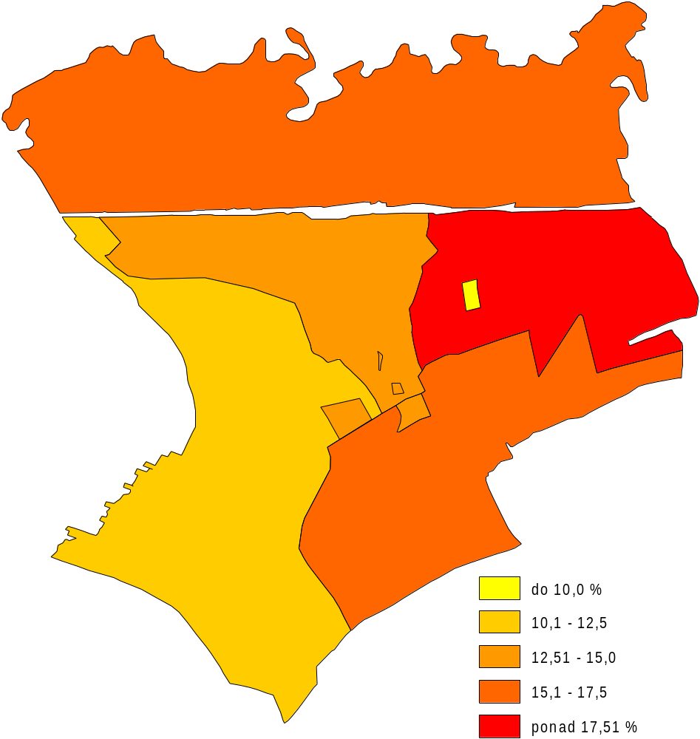Rysunek 2. Ludność miasta Łańcuta wg osiedli w 1999 r.

Przyrost naturalny

Ruch naturalny obejmuje małżeństwa, urodzenia, zgony i przyrost naturalny.

Małżeństwa

Największa liczba zawieranych małżeństw na 1000 osób występowała
w gminach wiejskich: Łańcut, Rakszawa, Białobrzegi.

Tabela nr 4. Ruch naturalny ludności w mieście Łańcucie i pozostałych gminach powiatu łańcuckiego w 1998 r.

Nazwa gminy | Małże  ństwa | Urodze  nia | Zgony | Przyrost natur. | Małż. | Urodz. | Zgony | Przyr.
 |  |  |  |  | na 1000 ludności
m. Łańcut | 88 | 196 | 157 | 39 | 4,8 | 12,6 | 9,5 | 2,1
Białobrzegi | 46 | 108 | 93 | 15 | 5,8 | 10,8 | 11,8 | 1,9
Czarna | 42 | 104 | 104 | - | 3,9 | 13,7 | 9,8 | -
Łańcut gm. | 122 | 251 | 206 | 45 | 6,1 | 9,8 | 10,3 | 2,1
Markowa | 29 | 96 | 73 | 23 | 4,2 | 12,5 | 10,6 | 3,4
Rakszawa | 43 | 118 | 48 | 70 | 5,9 | 14,0 | 6,6 | 9,6
Żołynia | 32 | 102 | 58 | 44 | 4,8 | 16,2 | 8,7 | 6,6
Razem: | 402 | 975 | 739 | 236 | 5,2 | 15,2 | 9,5 | 3,0
Źródło: Opracowanie własne na podstawie danych z Urzędu Statystycznego w Rzeszowie.

Z danych zamieszczonych w powyższej tabeli wynika, że w 1998 r. w gminach powiatu łańcuckiego zawarto 402 małżeństwa, z tego 30,3% w gminie Łańcut 21,9%, w mieście Łańcucie, 11.4% w Białobrzegach.

Tabela nr 5. Ruch naturalny w mieście Łańcucie w latach 1995 – 1999 r.*

Rok | Urodzenia |  | Zgony |  | Przyrost naturalny |  | Małżeństwa
Rok | osób | % udział | osób | % udział | osób | % udział | osób | % udział
1995 | 217 | 21,1 | 150 | 18,8 | 67 | 29,1 | 147 | 20,4
1996 | 199 | 19,4 | 157 | 19,7 | 42 | 18,3 | 138 | 19,2
1997 | 204 | 19,9 | 153 | 19,2 | 51 | 22,2 | 117 | 16,3
1998 | 205 | 20,0 | 166 | 20,8 | 39 | 17,0 | 154 | 21,4
1999 | 202 | 19,7 | 171 | 21,5 | 31 | 13,5 | 163 | 22,7
Razem: | 1 021 | 100,0 | 797 | 100,0 | 230 | 100,0 | 719 | 100,0
* obejmuje ludność zameldowaną na pobyt stały
Źródło: Opracowanie własne na podstawie danych z Urzędu Miasta Łańcuta.

Liczba zawieranych małżeństw w ciągu ostatnich pięciu lat wzrosła z 147 w 1995 r. do 163 w 1999 r. Średnio liczba małżeństw wzrosła o 2,3%.

Urodzenia

Urodzeń w 1998 r. w powiecie było 975, z tego 25,7% w gminie Łańcut, 20,1% w mieście Łańcucie, 12,1% w gm. Rakszawa, 11,1% w gm. Białobrzegi. Najwięcej urodzeń na 1000 osób było w gm. Żołynia, gm. Rakszawa, gm. Czarna, mieście Łańcucie.
Liczba urodzeń w mieście w ciągu ostatnich pięciu lat zmniejszyła się z 217 dzieci w 1995 r. do 202 dzieci w 1999 r. Średnio rocznie rodziło się 205 dzieci.
Urodzenia w mieście w 1999 r. w poszczególnych osiedlach wynosiły
od 22,8% ogółu dzieci na Podzwierzyńcu – Kątach, 17,8% na Południu, 14,9%
na Wschodzie do 2,8% na os. Sikorskiego.

Tabela nr 5a. Przyrost naturalny w poszczególnych osiedlach miasta
Łańcuta w 1999 r.

Nazwa osiedla | Urodzenia | % z urodzeń | Zgony | % ze zgonów | Przyrost naturalny
Wschód | 30 | 14,9 | 31 | 18,1 | -1
Południe | 36 | 17,8 | 24 | 14,0 | +12
Śródmieście | 22 | 10,9 | 47 | 27,5 | -25
Przedmieście –Grabskie | 27 | 13,4 | 23 | 13,5 | +4
Podzwierzyniec -Kąty | 46 | 22,8 | 24 | 14,0 | +22
Nr 6 Os. 3 Maja | 6 | 2,9 | 10 | 5,8 | -4
Nr7Os.Gen. St.Maczka | 28 | 13,9 | 10 | 5,8 | +18
Nr 8 Os.Sikorskiego | 7 | 3,5 | 2 | 1,2 | +5
Razem: | 202 | 100,0 | 171 | 100,0 | +31
Źródło: jw.

Zgony

W powiecie zmarło w 1998 r. 739 osób, z tego 27,8% ogółu w gminie Łańcut, 14,1% w gm. Czarna, 12,6% w gm. Białobrzegi. Na 1000 osób najwięcej zgonów było w gm. Białobrzegi, gm. Łańcut, gm. Markowa.
Zgony w mieście Łańcucie w ciągu pięciu ostatnich lat wzrosły ze 150 osób w 1995 r. do 171 osób w 1999 r. Średnio rocznie umierało 159 osób. W 1999 r. w mieście zgony kształtowały się następująco: osiedle Śródmieście - 27,5%, Wschód - 18,1%, Południe i Podzwierzyniec – Kąty po 14,0%.

Przyrost naturalny

Przyrost naturalny w powiecie w 1998 r. wynosił +236 osób, z tego +70 osób w gm. Rakszawa, +44 osoby w gm. Żołynia, +45 osób w gminie Łańcut. Największy przyrost naturalny na 1000 osób wystąpił w gminach: Rakszawa, Żołynia, Markowa.
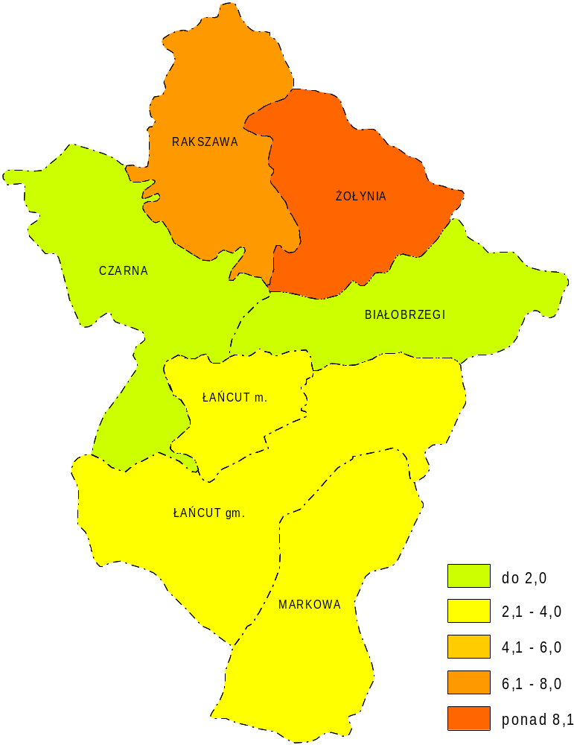Rysunek 3. Przyrost naturalny na 1000/os w gminach powiatu Łańcuckiego w 1998r r.

Przyrost naturalny w mieście w ciągu ostatnich pięciu lat zmniejszył się z +67 osób w 1995 r. do +31 osób w 1999 r. Średni roczny przyrost naturalny w mieście
w tym okresie wynosił +46 osób. Największy przyrost wystąpił w osiedlach Podzwierzyniec – Kąty, Nr 7, Południe. Ujemny przyrost naturalny wystąpił w Śródmieściu, os. Nr 6, Wschód. Śródmieście posiada zdecydowanie ujemny przyrost naturalny ok. sześć razy większy niż pozostałe osiedla. Jest to zjawisko wyludniania się Śródmieścia spotykane w całym kraju. W centrach miast przeważają ludzie starsi, samotni, mniej się rodzi dzieci.
Rysunek 4. Przyrost naturalny w mieście Łańcucie wg osiedli w 1999 r.
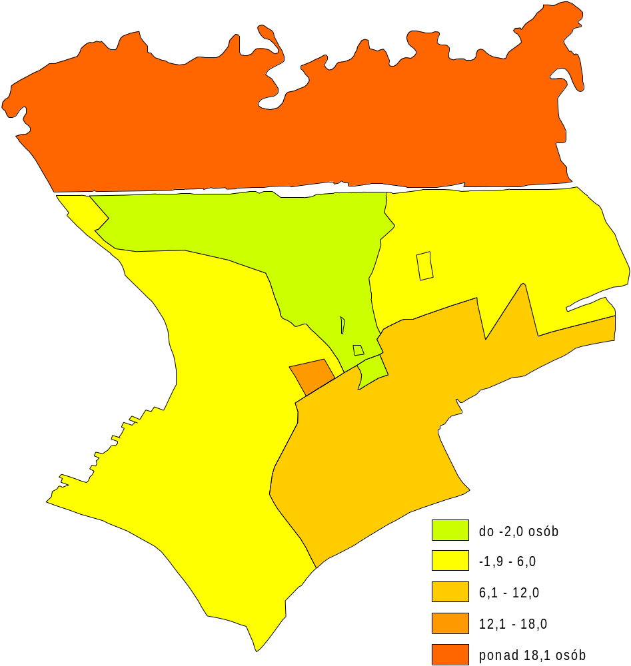

Migracje ludności

Ruchy migracyjne są procesem ciągłym i wywierają różne skutki zarówno
w rejonach odpływu jak i napływu ludności.
Najwyższą mobilność wykazują ludzie młodzi, pomiędzy 15 a 30 rokiem życia,
a szczególnie po ukończeniu edukacji. Migracje wywołują niższy przyrost naturalny
w rejonach odpływu. Jeżeli odpływ kobiet lub mężczyzn jest większy, powoduje zakłócenie struktury płci.

Napływ migracyjny

Do powiatu w 1998 r. napłynęły 863 osoby, z tego 29,8% ogółu do miasta Łańcuta, 15,8% do gm. Czarna, 11,0% do gminy Łańcut.
Napływ ludności do miasta Łańcuta w ciągu ostatnich pięciu lat zmniejszył się z 295 osób w 1995 r. do 221 osób w 1999 r. Średnio rocznie do miasta napłynęło 266 osób.
Mieszkańcy przybywali głównie na osiedla: Nr 7, Podzwierzyniec – Kąty, Wschód, Śródmieście.

Tabela nr 6 . Migracje ludności wmieście Łańcucie i w pozostałych gminach
powiatu łańcuckiego w 1998 r.

Nazwa gminy | Napływ | % udział z napływu | Odpływ | % udział z odpływu | Saldo ogółem | Na 1000 osób
m. Łańcut | 257 | 29,8 | 221 | 29,0 | +36 | +2,0
Białobrzegi | 90 | 10,4 | 84 | 11,0 | +6 | +0,8
Czarna | 136 | 15,8 | 99 | 13,0 | +37 | +3,5
Łańcut gm. | 95 | 11,0 | 154 | 20,2 | +41 | +2,1
Markowa | 52 | 6,0 | 72 | 9,4 | -20 | -2,9
Rakszawa | 56 | 6,5 | 68 | 8,9 | -12 | -1,6
Żołynia | 77 | 8,9 | 64 | 8,4 | +13 | +1,9
Razem: | 863 | 100,0 | 762 | 100,0 | +101 | +1,3
Źródło: Opracowanie własne na podstawie danych z Urzędu Statystycznego w Rzeszowie.

Odpływ migracyjny

Z gmin powiatu łańcuckiego w 1998 r. odpłynęły 762 osoby, z tego 29,0%
z miasta Łańcuta, 20,2% z gminy Łańcut, 13,0% z gm. Czarna, 11,0%
z gm. Białobrzegi.

Tabela nr 6a . Saldo migracji w mieście Łańcucie w latach 1995 - 1999 r.*

Rok | Napływ ludności |  | Odpływ ludności |  | Saldo migracji
Rok | osób | % udział | osób | % udział | osób
1995 | 295 | 22,2 | 173 | 16,7 | +122
1996 | 238 | 17,9 | 199 | 19,2 | +39
1997 | 341 | 25,6 | 189 | 18,2 | +152
1998 | 235 | 17,7 | 236 | 22,8 | -1
1999 | 221 | 16,6 | 239 | 23,1 | -18
Razem: | 1 330 | 100,0 | 1 036 | 100,0 | +294
* obejmuje ludność zameldowaną na pobyt stały
Źródło: Opracowanie własne na podstawie danych z Urzędu Miasta w Łańcuta.

Odpływ wędrówkowy z miasta Łańcuta w latach 1995 – 1999 zwiększył się ze 173 osób w 1995 r. do 239 osób w 1999 r., średnio rocznie z miasta odpływało
207 osób.

Tabela nr 6b . Saldo migracji w osiedlach miasta Łańcuta w 1999 r.

Nazwa osiedla | Napływ ludności | % udział z napływów | Odpływ ludności | % udział z odpływów | Saldo migracji
Wschód | 34 | 15,4 | 46 | 19,2 | -12
Południe | 22 | 10,0 | 34 | 14,2 | -12
Śródmieście | 28 | 12,7 | 25 | 10,5 | +3
Przedmieście –Grabskie | 24 | 10,8 | 8 | 3,3 | +16
Podzwierzyniec -Kąty | 37 | 16,7 | 33 | 13,8 | +4
Nr 6 Os. 3 Maja | 15 | 6,8 | 24 | 10,0 | -9
Nr 7 Os.Gen.St.Maczka | 49 | 22,2 | 62 | 25,9 | -13
Nr 8 Os.Sikorskiego | 12 | 5,4 | 7 | 2,9 | +5
Razem: | 221 | 100,0 | 239 | 100,0 | -18
Źródło: jw.

Największy odpływ wystąpił w osiedlach: Nr 7 – 25,9%, Wschód 19,2%, Południe 14,2%. Najmniejszy odpływ zanotowano w osiedlu Nr 8 – 2,9%, na Przedmieściu – Grabskim 3,3%.

Saldo migracji

Średnie saldo migracji w 1998 r. w gminach powiatu łańcuckiego było dodatnie. Największe dodatnie saldo wystąpiło w gminie Łańcut +41 osób, +37 osób w Czarnej, +36 osób w mieście Łańcucie. Zanotowano także ujemne saldo migracji. Występowało ono w gminach: Markowa –20 osób, Rakszawa –12 osób.
Rysunek 5. Saldo migracji na 1000/os w gminach powiatu Łańcuckiego w
1998r.
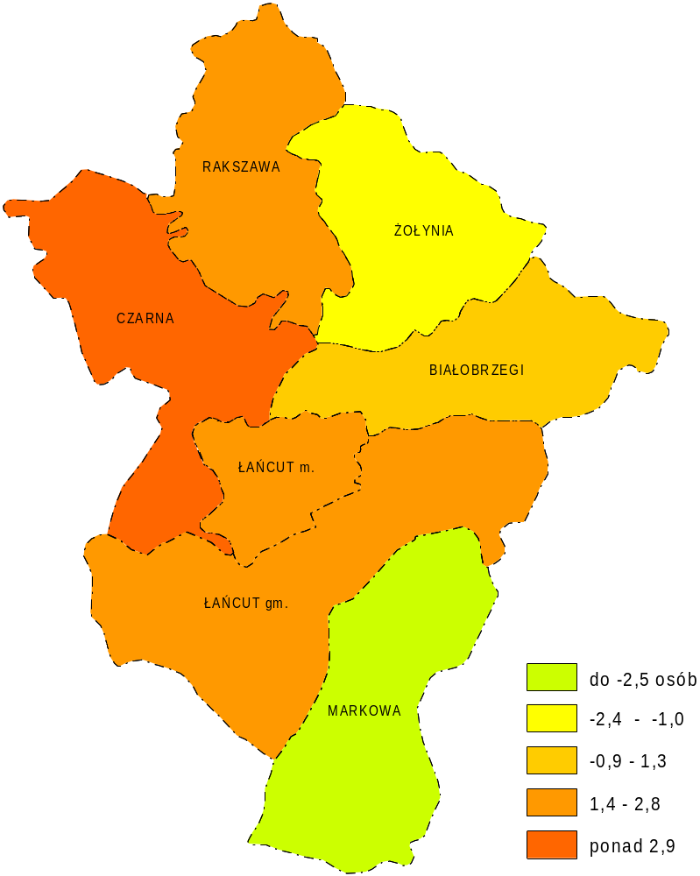
Saldo migracji w osiedlach w 1999 r. było zróżnicowane w zależności od osiedli – w czterech osiedlach dodatnie, w czterech ujemne. Największy odpływ był z osiedli: Nr 7, Południe, Wschód, Nr 6. Dodatnie saldo zanotowano na osiedlach: Przedmieście – Grabskie, Nr 8, Podzwierzyniec – Kąty, Śródmieście
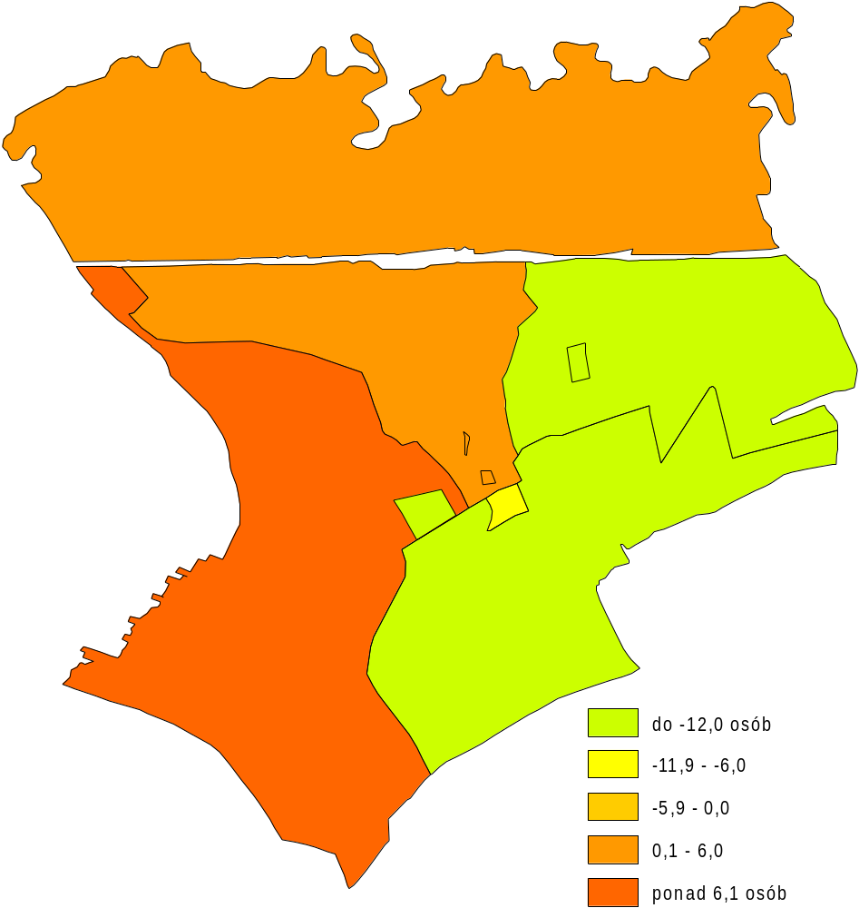Rysunek 6. Saldo migracji w mieście Łańcucie wg osiedli w 1999 r.

W saldzie migracji dominowały kobiety
Tabela nr 7. Saldo migracji mieszkańców Łańcuta z otoczeniem w latach 1997 – 1999.
Miejsce migracji | 1997 |  |  | 1998 |  |  | 1999
Miejsce migracji | napływ | odpływ | saldo | napływ | odpływ | saldo | napływ | odpływ | saldo
Białobrzegi | 20 | 4 | 16 | 21 | 14 | 7 | 20 | 17 | 3
Czarna | 41 | 9 | 32 | 26 | 55 | -29 | 13 | 52 | -39
Łańcut gm. | 55 | 42 | 13 | 35 | 32 | 3 | 27 | 34 | -7
Markowa | 7 | 8 | -1 | 12 | 5 | 7 | 14 | 8 | 6
Rakszawa | 16 | 14 | 2 | 6 | 3 | 3 | 6 | 5 | 1
Żołynia | 10 | 2 | 8 | 6 | 4 | 2 | 5 | 6 | -1
Rzeszów | 42 | 22 | 20 | 17 | 18 | -1 | 15 | 19 | -4
do miast | 67 | 48 | 19 | 48 | 66 | -18 | 64 | 67 | -3
na wieś | 69 | 37 | 32 | 58 | 38 | 20 | 57 | 30 | 27
za granicę | 14 | 3 | 9 | 6 | 1 | 5 |  | 1 | -1
Razem: | 341 | 189 | +152 | 235 | 236 | -1 | 221 | 239 | -18
Źródło: Opracowanie własne na podstawie danych z Urzędu Miasta Łańcuta.

W 1993 r. dodatnie saldo występowało jedynie z gminami: Białobrzegi, Markowa, Rakszawa.
W saldzie migracji znaczną ujemną pozycję zajmowała migracja z miasta Łańcuta do dużych miast oraz do Rzeszowa.
Większy napływ ludności do Łańcuta występował z innych miast Polski, z wsi w kraju, z miasta Rzeszowa, z gminy Łańcut, z gm. Białobrzegi, z gm. Markowa,
z gm. Rakszawa.

Tabela nr 8. Saldo migracji mieszkańców Łańcuta z wsiami otaczającymi
w latach 1997 – 1999.

Nazwa gminy | 1997 |  |  | 1998 |  |  | 1999
Nazwa gminy | napływ | odpływ | saldo | napływ | odpływ | saldo | napływ | odpływ | saldo
Dębina | 2 | 4 | -2 | 13 | 6 | 7 | 6 | 5 | 1
Czarna | 7 | 3 | 4 | 3 | 11 | -8 | 4 | 13 | -9
Głuchów | 9 | 5 | 4 | 5 | 5 | 0 | 1 | 5 | -4
Kraczkowa | 4 | 4 | 0 | 3 | 2 | 1 | 7 | 2 | 5
Krzemienica | 14 | 16 | -2 | 3 | 22 | -19 | 3 | 21 | -19
Sonina | 17 |  | 17 | 9 | 8 | 1 | 3 | 9 | -6
Wola Dalsza | 9 |  | 9 |  | 1 | -1 | 2 | 1 | 1
Wola Mała | 6 |  | 6 | 5 | 15 | -10 | 2 | 14 | -12
Wysoka | 7 | 4 | 3 | 3 | 6 | -3 | 4 | 5 | -1
Razem: | 75 | 36 | 39 |  | 76 |  | 32 | 75 | -43
Źródło: Opracowanie własne na podstawie danych z Urzędu Miasta Łańcuta.

Miasto Łańcut posiadało generalnie ujemne saldo migracji z wsiami sąsiednimi. Najwięcej ludzi wyjechało z Łańcuta do : Krzemienicy, Woli Małej, Czarnej.
Dodatnie saldo migracji w 1999 r. było jedynie z Kraczkową, z Dębiną i Wolą Dalszą.

Rysunek 7. Saldo migracji mieszkańców miasta Łańcuta z wsiami sąsiednimi
w 1999 r.
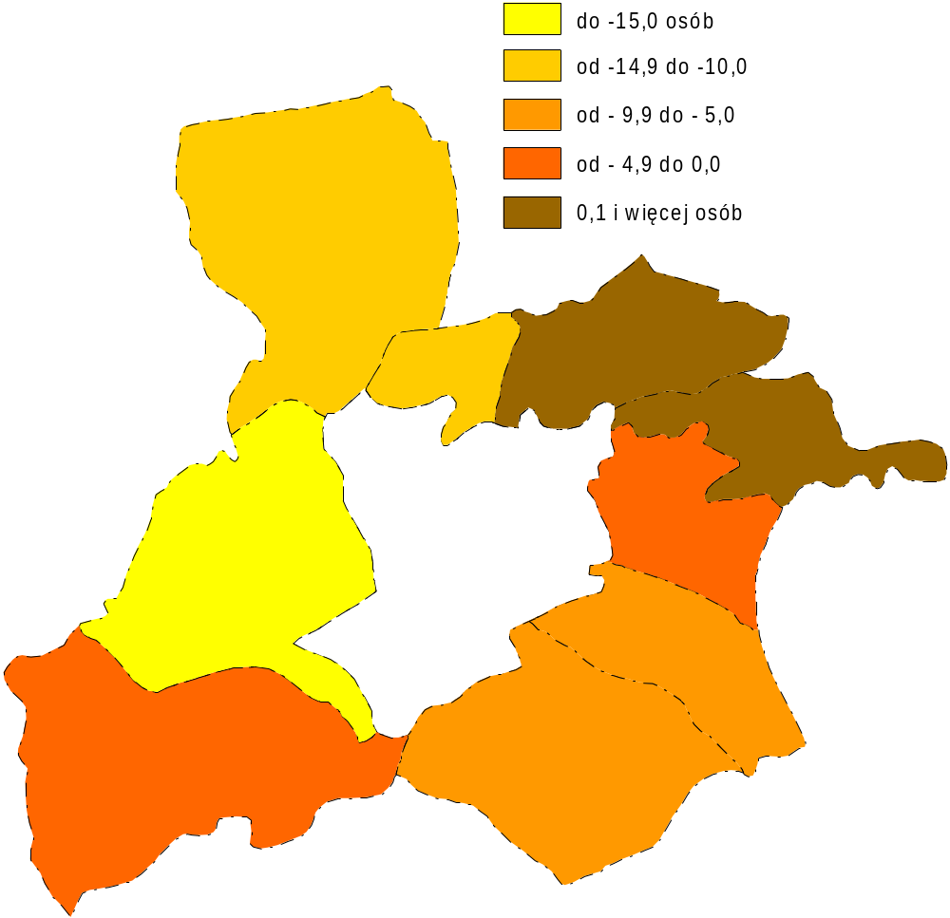

Rozwody

Rozwody w Łańcucie w ciągu ostatnich pięciu lat kształtowały się następująco:

Tabela nr 9. Rozwody w mieście Łańcucie w latach 1995 – 1999.
Rok | Liczba rozwodów
1995 | 16
1996 | 14
1997 | 16
1998 | 19
1999 | 13
Razem | 78
Źródło: Opracowanie własne na podstawie danych z Urzędu Miasta Łańcuta.

Średnio rocznie rozwiązywano około 16 małżeństw.

Tabela nr10. Struktura płci i wieku mieszkańców miasta Łańcuta w 1999 r.

Osiedla | 0 – 18 lat | Kobiety  19 – 60 lat | Mężczyźni 19 – 65 lat | Kobiety  pow. 60 lat mężczyźni pow. 65 lat
Śródmieście | 463 | 464 | 458 | 921
Południe | 878 | 932 | 995 | 342
Wschód | 926 | 957 | 992 | 339
Przedmieście | 669 | 672 | 551 | 229
Podzwierzyniec | 423 | 888 | 964 | 832
Nr 6 Os. 3 Maja | 189 | 222 | 333 | 307
Nr7 Os. Gen. St. Maczka | 659 | 799 | 859 | 230
Nr 8 Os.Sikorskiego | 279 | 214 | 181 | 17
Razem: | 4 522 | 5 148 | 5 333 | 3.217
% udział z ogółu: | 24,8 | 28,6 | 29,3 | 17,7
Źródło: Opracowanie własne na podstawie danych z Urzędu Miasta Łańcuta.

W strukturze wieku miasta dominują ludzie w wieku produkcyjnym, którzy stanowią 57,9% ogółu. Ludność w wieku przedprodukcyjnym (0 – 18 lat) stanowi 24,8% ogółu.
Ludność w wieku emerytalnym obejmuje 17,6% ogółu. Najwięcej młodzieży szkolnej jest na osiedlach: Wschód, Południe, Nr 7, Przedmieście – Grabskie.
Populacja w wieku poprodukcyjnym dominowała w Śródmieściu, Podzwierzyńcu – Kątach.
Na 100 osób, w wieku produkcyjnym w 1999 r. przypadało 58 osób w wieku nieprodukcyjnym.
INFRASTRUKTURA SPOŁECZNA

Ochrona zdrowia

Zdrowie to nie tylko brak choroby czy kalectwa, to koncepcja pozytywna odnosząca się do zobiektyzowanego dobrego samopoczucia człowieka, gdzie również ważna jest pełna sprawność fizyczna jak i sprawność życiowa.
Na terenie miasta Łańcuta funkcjonuje Samodzielny Publiczny Zespół Opieki Zdrowotnej, w którego skład wchodzą szpital powiatowy, poradnie specjalistyczne
w mieście, ośrodki zdrowia w gminach wiejskich oraz dwa zakłady opiekuńczo – lecznicze.

Tabela nr 1. Struktura Szpitala Powiatowego w Łańcucie w 1999 r.

Oddział | Liczba łóżek |  | Ilość lekarzy |  | Ilość pielęgniarek i położnych | Ilość obsługi | Ilość pacjentów
Oddział | razem | % udział | razem | % udział | Ilość pielęgniarek i położnych | Ilość obsługi | razem | % udział
Chirurgia | 54 | 22,4 | 8 | 22,2 | 30 | 15 | 1 404 | 20,4
Wewnętrzny | 58 | 24,1 | 7 | 19,4 | 42 | 16 | 1 608 | 23,4
Noworodkowy | 11 | 4,6 | 1 | 2,7 | 12 | 4 | 487 | 7,1
Pododdział neurologiczny | 20 | 8,2 | 3 | 8,3 | 11 | 5 | 390 | 5,6
Pododz. Opieki paliatywnej | 7 | 2,9 | 0 | - | 10 | 3 | 90 | 1,3
Obserwacyjno – zakaźny | 45 | 18,7 | 11 | 30,6 | 23 | 10 | 1 653 | 24,1
Ginekolog. – położniczy | 46 | 19,1 | 6 | 167 | 25 | 12 | 1 234 | 18,0
Ogółem: | 241 | 100 | 36 | 100 | 163 | 65 | 6 864 | 100
Źródło: Samodzielny Publiczny Zespół Opieki Zdrowotnej w Łańcucie.

Oddział specjalistyczny: Obserwacyjno–zakaźny swym zasięgiem działania obejmuje cały powiat.
W szpitalu i przychodniach działają poradnie specjalistyczne:
- Poradnia cukrzycowa (diabetologiczna)
- Poradnia endokrynologiczna
- Poradnia gastroenterologiczna
- Poradnia kardiologiczna
- Poradnia skórno – wenerologiczna
- Poradnia neurologiczna
- Poradnia gruźlicy i chorób płuc
- Poradnia reumatologiczna
- Poradnia rehabilitacji
- Poradnia chorób zakaźnych
- Poradnia dla kobiet
- Poradnia chirurgii ogólnej
- Poradnia urazowo – ortopedyczna
- Poradnia okulistyczna
- Poradnia otolaryngologiczna
- Poradnia urologiczna
- Poradnia zdrowia psychicznego
- Poradnia leczenia uzależnień
- Poradnia ds. szczepień.

Działalność poradni specjalistycznych w 1999 r.:
- ilość przyjętych pacjentów - 84.634
- ilość pracujących lekarzy - 17
- ilość pracujących pielęgniarek - 19
- ilość pracującej obsługi - 22
- inni - 7

Samodzielny Publiczny Zespół Opieki Zdrowotnej świadczy również usługi gminom wiejskim w ramach podstawowej opieki.

Tabela nr 2. Podstawowa opieka zdrowotna w 1999 zorganizowana w ramach Samodzielnego Publicznego Zespołu Opieki Zdrowotnej w m. Łańcucier.

Placówka | Ilość lekarzy | Ilość pielęgniarek i położnych | Ilość pacjentów w roku | Ilość lekarzy stomatologów | Ilość lekarzy domowych
Przychodnia Rejonowa w Łańcucie | 7 | 20 | 54 323 | 8 | 0
Poradnia dziecięca | 2 | 2 | 25 743
WOZ *Albigowa | 1 | 2 | 18 563 | 1 | 1
GOZ **Białobrzegi | 2 | 4 | 12 888 | 1 | 1
WOZ Brzóza Stadnicka | 1 | 3 | 7 603 | 0 | 0
WOZ Budy Łańcuckie | 1 | 3 | 3 824 | 1 | 0
GOZ Czarna | 2 | 3 | 10 955 | 1 | 0
WOZ Dąbrówki | 1 | 3 | 4 162 | 1 | 0
WOZ Husów | 1 | 3 | 5 627 | 1 | 1
WOZ Kosina | 1 | 3 | 12 629 | 1 | 1
WOZ Kraczkowa | 1 | 2 | 10 507 | 1 | 1
WOZ Krzemienica | 2 | 3 | 11 326 | 0 | 0
GOZ Markowa | 1 | 4 | 15255 | 1 | 1
WOZ Medynia Głogowska | 3 | 3 | 6 001 | 1 | 0
GOZ Rakszawa | 2 | 5 | 19 660 | 2 | 1
GOZ Żołynia | 2 | 4 | 18 220 | 2 | 1
Razem: | 30 | 67 | 237 277
**GOZ – Gminny Ośrodek Zdrowia
*WOZ – Wiejski Ośrodek Zdrowia
Źródło: jw.

Zakład Opiekuńczo – Leczniczy w Handzlówce:
- ilość pensjonariuszy - 51
- ilość pielęgniarek - 9
- ilość obsługi - 10

Zakład Pielęgnacyjno – Opiekuńczy w Żołyni
- ilość pensjonariuszy - 18
- ilość pielęgniarek - 5
- ilość obsługi - 10

Opieka społeczna

Pomoc społeczna powołana jest do pomocy osobom i rodzinom celem zaspokojenia ich niezbędnych potrzeb życiowych, a także w miarę możliwości doprowadzenia do ich życiowego uniezależnienia. Pomoc społeczną prowadzą organy administracji samorządowej i rządowej, które współpracują z organizacjami społecznymi i stowarzyszeniami charytatywnymi.

W 1999 r. w mieście funkcjonował jeden Dom Pomocy Społecznej, w którym było 77 mieszkańców.
W Domu Pomocy Społecznej w Łańcucie rejonizacja nie obowiązywała :
- ilość mieszkańców - 77
- ilość obsługi - 52/ w tym 43 obsługa podst., 9 administracja
- ilość łóżek - 77

Miejski Ośrodek Pomocy Społecznej był jednostką budżetową, która realizowała zadania wynikające z ustawy o pomocy społecznej. Współpracuje
z organizacjami prowadzącymi działalność z zakresu pomocy społecznej, jak:
- Towarzystwo św. Brata Alberta,
- Fundacja Wzrastanie,
- Towarzystwo Pomocy Dzieciom.
W towarzystwach współpracujących z opieką społeczną prowadzone są m.in.: kuchnia dla ubogich, podwieczorki dla ubogich, które są współfinansowane przez Miejski Ośrodek Pomocy Społecznej.

Tabela nr 3. Rozmiary pomocy społecznej w mieście Łańcucie w 1999 r.

Wyszczególnienie | 1999 r.  mln zł
Zadania zlecone gminom (kwota świadczeń pokrywanych z budżetu wojewody) | 1.158.311,00
Liczba osób, którym przyznano świadczenia w trybie decyzji | 599
Zasiłki stałe | 68.598,00
Zasiłki stałe wyrównawcze | 110.746,00
Zasiłki okresowe | 650.925,00
Renta socjalna | 154.500,00
Ochrona macierzyństwa | 30.020,00
Zasiłki celowe w formie biletu kredytowego | 522,00
Specjalistyczne usługi opiekuńcze | 143.000,00
Zasiłki rodzinne + pielęgnacyjne | 43.450,00
Pomoc dla kombatantów | 9.805,00
Ubezpieczenie zdrowotne – składki | 139.518,00
Źródło: Opracowanie własne na podstawie danych z Miejskiego Ośrodka Pomocy Społecznej
w Łańcucie.

Wśród zadań zleconych gminie największy kwotowy udział miały zasiłki okresowe, zasiłki stałe wyrównawcze, renta socjalna, specjalistyczne usługi opiekuńcze.

Tabela nr 4. Rozmiary pomocy społecznej w mieście Łańcucie w 1999 r.

Wyszczególnienie | 1999 r.  mln zł
Zadania własne gmin (kwota świadczeń pokrywanych z budżetu) | 760.991,00
w tym: posiłek | 43.193,00
usługi opiekuńcze | 475.491,00
zasiłki celowe na zdarzenia losowe | 11.950,00
zasiłki w naturze | 4.092,00
zasiłki celowe w naturze | 226.265,00
Źródło: Opracowanie własne na podstawie danych z MOPS w Łańcucie.

W zadaniach własnych gminy miejskiej Łańcut dominowały usługi opiekuńcze 62,5% ogółu, zasiłki celowe w naturze 29,7%.

Tabela nr 5. Liczba osób i rodzin objętych pomocą.

Wyszczególnienie | Liczba osób, którym przyznano świadcz.  w trybie decyzji |  | Liczba osób  w rodzinie
Wyszczególnienie | razem | % | razem | %
Świadczenia przyznane w ramach zad. zleconych i zad. własnych (bez względu na ich rodzaj, formę, liczbę oraz źródło finansowania) | 973 | 41,9 | 743 | 32,7
Świadczenia przyznane w ramach zad. zleconych (bez względu na ich rodzaj, formę, liczbę oraz źródło finansowania) | 599 | 25,8% | 572 | 24,9
Świadczenia przyznane w ramach zad. własnych (bez względu na ich rodzaj, formę, liczbę oraz źródło finansowania) | 750 | 32,3 | 544 | 23,6
Pomoc udzielana w postaci pracy socjalnej ogółem | - | - | 432 | 18,8
Razem: | 2.322 | 100 | 2.301 | 100
UWAGA :w pozycji 3 i 4 należy uwzględnić osoby otrzymujące świadczenia z pomocy społecznej
z wyłączeniem osób otrzymujących wyłącznie zasiłki rodzinne i pielęgnacyjne.
Źródło: Opracowanie własne na podstawie danych z MOPS w Łańcucie.

Wśród osób objętych pomocą, którym przyznano świadczenia w formie decyzji dominowały świadczenia przyznane w ramach zadań własnych i zleconych 41,9% ogółu, świadczenia przyznane w ramach zadań własnych bez względu na ich rodzaj, formę i liczbę 32,3%.

Tabela nr 6. Powody przyznania pomocy społecznej w mieście Łańcucie
w 1999 r.
Powód trudnej sytuacji życiowej |  | Liczba rodzin | Udział %
ubóstwo |  | 518 | 27,2
sieroctwo |  | 1 | 0,1
bezdomność |  | 8 | 0,4
potrzeba ochrony macierzyństwa |  | 45 | 2,4
bezrobocie |  | 340 | 17,8
niepełnosprawność |  | 251 | 13,2
długotrwała choroba |  | 321 | 16,9
bezradność w sprawach opiekuńczo-wychowawczych  i prowadzeniu gospodarstwa domowego – ogółem |  | 188 | 9,9
w tym | rodziny niepełne | 87 | 4,6
w tym | rodziny wielodzietne | 54 | 2,8
alkoholizm |  | 76 | 4,0
narkomania |  | 13 | 0,6
trudności w przystosowaniu do życia po opuszczeniu zakładu karnego |  | 3 | 0,2
klęska żywiołowa lub ekologiczna |  | - | -
Razem: |  | 1 905 | 100
Źródło: Opracowanie własne na podstawie danych z MOPS w Łańcucie.

Wśród przyczyn korzystania z pomocy społecznej w Łańcucie w 1999 r. wyróżnić można odsetek ogólnej liczby rodzin objętych tą pomocą:
- ubóstwo – 27,2%
- bezrobocie – 17,8%
- długotrwała choroba – 16,9%
- niepełnosprawność – 13,2%
Wyżej wymienione przyczyny objęły 75,1% rodzin korzystających z pomocy społecznej.

Tabela nr 7. Typy rodzin objęte pomocą społeczną w mieście Łańcucie
w 1999 r.
Wyszczególnienie | Liczba rodzin |  | Liczba osób w rodzinach
Wyszczególnienie | razem | % udział | ogółem | w tym kobiet
Rodziny ogółem | 866 | 100 | 2 747 | 1 544
w tym rodziny z dziećmi | 424 | 49,0 | 1 582 | 990
rodziny niepełne ogółem | 142 | 16,4 | 442 | 272
rodziny emerytów i rencistów ogółem | 315 | 36,4 | 733 | 390
Źródło: Opracowanie własne na podstawie danych z MOPS w Łańcucie.

W pomocy społecznej udzielonej rodzinom - 49,0% stanowiły rodziny
z dziećmi, 36,4% to rodziny emerytów i rencistów.

Oświata

Na terenie miasta Łańcuta w roku szkolnym 1999/2000 funkcjonują placówki wychowawczo – oświatowe dla młodzieży, przedstawione w poniższym zestawieniu.

Tabela nr 1. Struktura placówek oświaty w mieście Łańcucie.

Wyszczególnienie | Liczba placówek | Liczba młodzieży
Żłobki | 1 | 37
Przedszkola | 5 | 571
Szkoły podstawowe | 4 | 1 705
Gimnazja | 2 | 391
Licea ogólnokształcące | 3 | 1 657
Szkoły policealne i pomaturalne | 3 | 167
Technika i licea zawodowe | 12 | 1 944
Zasadnicze szkoły zawodowe | 4 | 414
Szkoły średnie i zawodowe dla dorosłych | 2 | 113
Szkoła Muzyczna I – go stopnia | 2 | 225
Szkoła Muzyczna II – go stopnia | 1 | 20
Źródło: Opracowanie własne na podstawie danych z Urzędu Miasta Łańcuta.

Przedszkola

Wychowanie przedszkolne realizowane jest w dwóch formach:
w przedszkolach i oddziałach przedszkolnych przy szkołach podstawowych. Placówki przedszkolne obejmują dzieci w wieku 3 – 6 lat, szkoły tylko dzieci sześciletnie.

Tabela nr 2. Wychowanie przedszkolne w mieście Łańcucie i w pozostałych gminach powiatu łańcuckiego w 1998 r.
Nazwa gminy | Placówki | Oddziały przedszkol. p/szkołach podstawow. | Oddziały | Miejsca | Dzieci | Nauczyciele
m. Łańcut | 6 |  | 22 | 561 | 624 | 46
Białobrzegi | 4 | 3 | 6 + 3 | 146 | 136 | 13
Czarna | 1 |  | 14 | 321 | 287 | 21
Łańcut gm. | 9 |  | 19 | 468 | 508 | 37
Markowa | 7 |  | 10 | 233 | 241 | 13
Rakszawa | 1 | 4 | 8 | 100 | 177 | 12
Żołynia | 1 | 2 | 7 | 175 | 176 | 12
Razem: | 29 | 9 | 89 | 2 004 | 2 149 | 154
Źródło: Opracowanie własne na podstawie danych z Urzędu Statystycznego w Rzeszowie.
W gminach powiatu łańcuckiego placówki przedszkolne są zorganizowane w każdej gminie przeważają placówki publiczne w oddzielnych budynkach. Pojemność dydaktyczna przedszkoli w gminach powiatu łańcuckiego w 1998 r. była wykorzystana w 107,0%.
W mieście Łańcucie funkcjonuje 5 przedszkoli. Liczba dzieci i pojemność dydaktyczna w poszczególnych przedszkolach w 2000 r. przedstawia się następująco:

Tabela nr 3. Pojemność dydaktyczna przedszkoli komunalnych w Łańcucie
w roku szkolnym 1999/2000

Nr przedszkola | Liczba dzieci | Pojemność dydaktyczna
Przedszkole nr 1 przy ul. Sienkiewicza | 172 | 125
Przedszkole nr 2 przy ul. Piłsudskiego | 87 | 50
Przedszkole nr 3 przy ul. Kochanowskiego | 101 | 100
Przedszkole nr 4 przy ul.Chopina | 79 | 75
Przedszkole nr 5 przy ul. Sienkiewicza | 137 | 125
Razem: | 571 | 475
Źródło: Opracowanie własne na podstawie danych z Urzędu Miasta Łańcuta.

Pojemność dydaktyczna przedszkoli w mieście jest wykorzystana
w 120,2%.

Tabela nr 4. Liczba dzieci w wieku przedszkolnym 3 – 6 lat w roku szkolnym
1999/2000.

wiek | Liczba dzieci
3 | 204
4 | 199
5 | 217
6 | 231
Razem: | 851
Źródło: jw.
Z wychowania przedszkolnego w mieście korzystało około 67,0% ogółu dzieci w wieku przedszkolnym.
Szkoły podstawowe

Tabela nr 5. Szkoły podstawowe w mieście Łańcucie i w pozostałych gminach
powiatu łańcuckiego w roku szkolnym 1999/2000.

Nazwa gminy | Szkoły | Pomieszczenia do nauki | Nauczyciele pełnozatrud. | Oddziały | Uczniowie | Absolwenci
m. Łańcut | 5 | 102 | 143 | 94 | 2 461 | 384
Białobrzegi | 7 | 62 | 75 | 54 | 985 | 118
Czarna | 7 | 92 | 101 | 71 | 1 491 | 158
Łańcut gm. | 9 | 129 | 158 | 114 | 2 641 | 356
Markowa | 5 | 47 | 55 | 47 | 934 | 120
Rakszawa | 5 | 51 | 72 | 49 | 926 | 125
Żołynia | 4 | 43 | 61 | 40 | 845 | 112
Razem: | 42 | 526 | 665 | 469 | 10 283 | 1 373
Źródło: Opracowanie własne na podstawie danych z Urzędu Statystycznego w Rzeszowie.

W gminach powiatu łańcuckiego znajdowały się 42 szkoły podstawowe,
w których uczyło się 10.283 dzieci. Najwięcej dzieci uczyło się w gminie Łańcut oraz mieście Łańcucie.

Tabela nr 6. Szkoły podstawowe w mieście Łańcucie w roku szkolnym
1999/2000.

Nr szkoły | Liczba uczniów | Liczba nauczycieli | Pojemność dydaktyczna szkoły
Szkoła Podst. Nr 1 przy ul. Piłsudskiego | 337 | 27 | likwidowana do 31.08.2002
Szkoła Podst. Nr 2 przy ul.Kościuszki | 1 036 | 67 | 870
Szkoła Podst. Nr 3przy ul. 29 Listopada | 301 | 28 | 375
Szkoła Podst. Nr 4 przy ul.Kochanowskiego | 359 | 29 | 375
Razem: | 2 033 | 151 | 1 620
Źródło: Opracowanie własne na podstawie danych z Urzędu Miasta Łańcuta.

Szkoły w mieście są wykorzystywane ogółem dydaktycznie w 125,0%.
W mieście największa szkoła podstawowa Nr 2 obejmuje nauczaniem
1.036 uczniów. Trzy pozostałe szkoły są małe i obejmują nauką mniej niż 400 dzieci.
Do łańcuckich szkół podstawowych uczęszcza 63 dzieci z gminy Łańcut: z Wysokiej, z Kraczkowej, z Soniny, z Woli Małej (gmina Czarna).
W roku szkolnym 1999/2000 w szkołach podstawowych pobiera naukę 2.033 uczniów, co stanowi 13,5% ogólnej liczby mieszkańców miasta.
Szkoła Nr 2 jest przepełniona natomiast pozostałe szkoły nie osiągają nawet przewidzianej pojemności dydaktycznej.

Tabela nr 7. Liczba uczniów w poszczególnych klasach szkół podstawowych
w mieście Łańcucie w roku szkolnym 1999-2000

Oddział | Liczba uczniów | % udział
Klasa I | 245 | 8,0%
Klasa II | 264 | 8,7%
Klasa III | 285 | 9,4%
Klasa IV | 275 | 9,1%
Klasa V | 297 | 9,8%
Klasa VI | 327 | 10,8%
Klasa VIII | 339 | 11,0%
Razem: | 3 032 | 100,0
Źródło: Opracowanie własne na podstawie danych z Urzędu Miasta Łańcuta.

Liczba uczniów w szkołach podstawowych zmniejsza się szczególnie
w nauczaniu wczesnoszkolnym.

Tabela nr 8. Liczba dzieci w klasach pierwszych w szkołach podstawowych
w latach szkolnych 2002do 2007:

Rok szkolny | Sz. Podst. Nr 2 | Sz. Podst. Nr 3 | Sz. Podst. Nr 4 | Razem
2002/2003 | 128 | 60 | 36 | 224
2003/2004 | 104 | 54 | 43 | 201
2004/2005 | 122 | 48 | 31 | 201
2005/2006 | 99 | 59 | 43 | 201
2006/2007 | 96 | 60 | 46 | 201
Źródło: Opracowanie własne na podstawie danych z Urzędu Miasta Łańcuta.

W latach szkolnych od 2002 do 2007 liczba dzieci w klasach pierwszych znacznie się zmniejszy i będzie możliwe utworzenie w roku szkolnym 2006/2007 czterech klas pierwszych w szkole podstawowej Nr 2 oraz trzy klasy
w szkole Nr 3 i dwóch pozostałych szkołach podstawowych.

Gimnazja

Nauczanie w gimnazjach trwa trzy lata. W mieście Łańcucie zostały utworzone dwa gimnazja.

Tabela nr 9. Nauczanie gimnazjalne wmieście Łańcucie w roku szkolnym
1999/2000.

Numer szkoły | Liczba uczniów | Liczba nauczycieli | Pojemność dydaktyczna
Nr 1 przy ul. Piłsudskiego | 305 | 24 | 660
Nr 2 przy ul. Kochanowskiego | 86 | 8 | 270
Razem: | 391 | 32 | 930
Źródło: jw.

W łańcuckich gimnazjach uczy się w roku szkolnym 1999/2000, w klasie pierwszej 391 dzieci, z tego w większym Gimnazjum Nr 1 – 305 uczniów.

Szkolnictwo ponadpodstawowe

W gminach powiatu łańcuckiego szkoły ponadpodstawowe znajdują się
w mieście Łańcucie, gminie Łańcut, gm. Rakszawia, gm. Żołynia.

Tabela nr 10. Szkoły średnie i zawodowe dla młodzieży w gminach powiatu
łańcuckiego otaczających miasto Łańcut w roku szkolnym
1998/1999.
Nazwa gminy | Licea | Ucznio  wie | Absol-  wenci | Zasad. zawod. | Ucznio  wie | Absol-  wenci. | Średn.  techn | Ucznio  wie | Absol-  wenci
m. Łańcut | 3 | 1 448 | 283 | 4 | 662 | 237 | 9 | 1 276 | 352
Łańcut |  |  |  | 1 | 69 | 19 | 3 | 415 | 94
Żołynia | 1 | 316 | 78
Rakszawa |  |  |  | 1 | 300 | 93 | 4 | 531 | 104
Razem: | 4 | 1 764 | 361 | 6 | 1 031 | 349 | 16 | 2 222 | 550
Źródło: jw.

Szkoły artystyczne II stopnia
Szkoła prowadzona przez Łańcuckie Towarzystwo Muzyczne, do której uczęszcza 20 uczniów.
Szkoły policealne:

Szkoły - 3
Oddziały - 10
Uczniowie -256
Absolwenci - 82

Szkoły średnie techniczne i zawodowe dla dorosłych:

Szkoły - 1
Oddziały - 3
Uczniowie - 99
Absolwenci - 33

Licea ogólnokształcące dla dorosłych:

Szkoły - 1
Oddziały - 3
Uczniowie - 59

Tabela nr 11. Młodzież w wieku szkoły średniej gminach powiatu łańcuckiego
ucząca się w mieście Łańcucie w roku szkolnym 1999/2000.

Nazwa gminy | Zespół Szkół Mechani  cznych | Zespół Szkół im.J.Korczaka | Zespół Szkół Mechanicznych im.J.Kochanowskiego | Zespół Szkół Zawodowych im.M.Kopernika | I Liceum Ogólnokształcące im. H.  Sienkiwi  cza | Ogółem bez Zespołu Szkół Zawodowych przy ul. Farnej | % z ogółu
m. Łańcut | 69 | 345 | 272 | 145 | 318 | 1.149 | 29,1
g. Łańcut | 115 | 197 | 150 | 183 | 151 | 796 | 20,1
Markowa | 37 | 76 | 62 | 72 | 43 | 290 | 7,3
Czarna | 50 |  |  | 114 |  | 164 | 4,2
Białobrzegi | 76 | 63 | 102 | 95 | 25 | 361 | 9,1
Żołynia | 38 | 42 | 68 | 32 | 4 | 184 | 4,7
Rakszawa | 52 | 77 | 87 | 63 | 55 | 334 | 8,5
inne | 240 | 97 | 158 | 83 | 73 | 671 | 16,8
Razem | 498 | 907 | 899 | 756 | 669 | 3.949 | 100
Źródło : Opracowanie własne na podstawie danych ze Starostwa Powiatowego w Łańcucie.
Najwięcej młodzieży uczyło się w mieście Łańcucie w szkołach ponadpodstawowych z terenu miasta Łańcuta 29,1%, gminy Łańcut 20,1% oraz gminy Białobrzegi 9,1%.

Rysunek 1. Młodzież szkolna z gmin powiatu Łańcuckiego ucząca się
w szkołach średnich w mieście Łańcucie
w roku szkolnym 1999/2000.

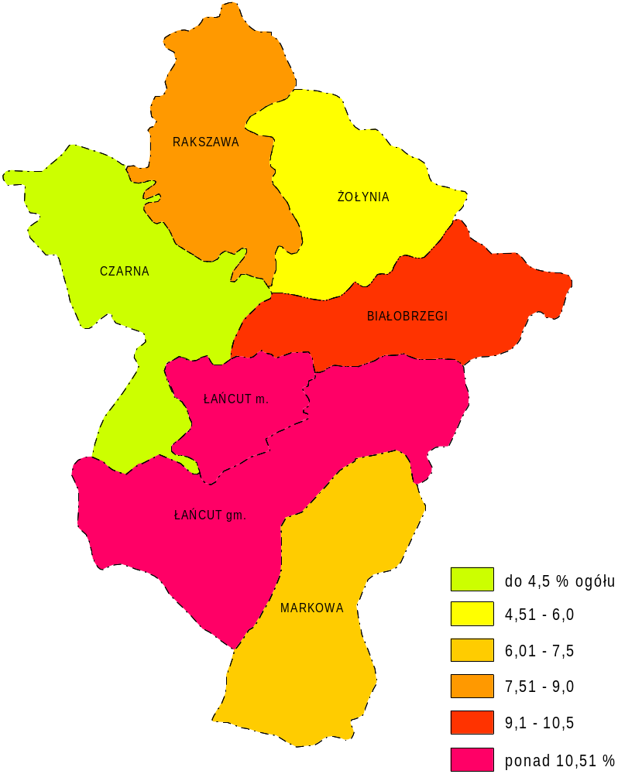
BEZROBOCIE

Przeobrażenia gospodarcze w gminach powiatu łańcuckiego spowodowały, że bezrobocie w ciągu ostatnich trzech lat wzrosło.
W 1999 r. w gminach powiatu łańcuckiego było 6.335 osób bez pracy, z tego 73,0% bez prawa do zasiłku. Najwięcej bezrobotnych było: w gminie Łańcut 22,6%, w mieście Łańcucie 20,6%, gminie Czarna 15,8%, gm. Rakszawa – 11,9%.

Rysunek 1. Zarejestrowani bezrobotni w gminach powiatu Łańcuckiego
w 1999 r.
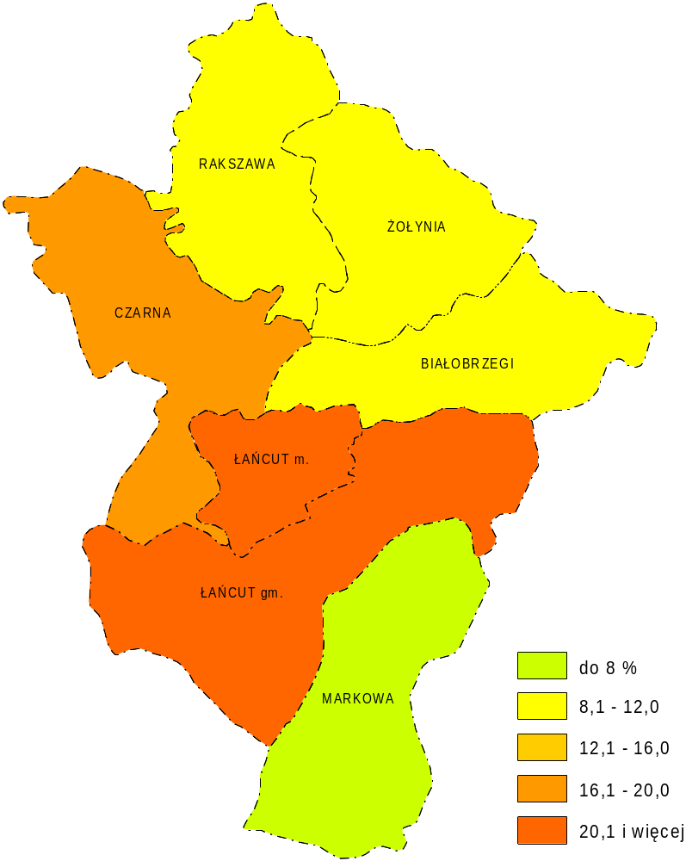
Na koniec 1999 r. w mieście było 1.389 osób bezrobotnych.
Podstawowymi cechami charakteryzującymi bezrobocie w mieście Łańcucie są: wiek, wykształcenie, długość okresu pozostawania bez pracy, wykonywany bądź wyuczony zawód osób bezrobotnych.
Struktura wiekowa bezrobotnych wykazuje nadreprezentację ludzi młodych.
Bezrobotni w wieku 18 – 34 lat stanowili 50,5% bezrobotnych, a są to osoby w wieku mobilności zawodowej. Duży jest udział absolwentów szkół ponadpodstawowych, który sięga 31,5%. Brak praktyki zawodowej w wyuczonym zawodzie powoduje społeczną marginalizację bezrobotnych.
Najwięcej zarejestrowanych bezrobotnych ma wykształcenie zawodowe 36,4%, policealne 34,6%. Bezrobotni z wykształceniem wyższym stanowili 5,2%.
Analiza długości pozostawania bez pracy pozwala stwierdzić, że ponad 44,8% bezrobotnych było bez pracy ponad rok, tj. osoby, które utraciły prawo do zasiłku.
Na podstawie danych z Powiatowego Urzędu Pracy najwięcej bezrobotnych mieszkańców miasta to osoby, które mają przygotowanie do zawodu lub pracowały
w takich zawodach jak:
- referent administracyjno – biurowy - 72 osoby,
- sprzedawca handlu detalicznego - 90 osób,
- ślusarz - 61 osób,
- mechanik samochodowy - 55 osób,
- księgowy - 47 osób,
- referent ekonomiczny - 47 osób,
- szwacz - 29 osób,
- kierowca samochodów ciężarowych - 35 osób,
- technik mechanizacji rolnictwa - 31 osób,
- technik odzieżowy - 28 osób,
- magazynier - 30 osób,
- bez zawodu -157 osób.

O sytuacji na lokalnym rynku pracy decyduje kondycja działających podmiotów gospodarczych. One bowiem kształtują zapotrzebowanie na siłę roboczą.
MIESZKALNICTWO

Na zasoby mieszkaniowe miasta Łańcuta składa się ogółem 5.087 mieszkań., w tym:
liczba % ogólnego zasobu mieszkań
prywatne - 2 981 - 58,2%,
spółdzielcze - 1 705 - 33,5%,
komunalne - 334 - 6,6%,
zakładowe - 64 - 1,2%,

Najwięcej mieszkań w Łańcucie to mieszkania prywatne, które stanowią 58,2% zasobów ogółem.

Zasoby mieszkaniowe spółdzielcze w 1999 r.

- Spółdzielnia Mieszkaniowa – Łańcut ul. 29 Listopada 1:
- powierzchnia użytkowa - 64.399 m²
- liczba mieszkań - 1. 331
- liczba mieszkańców - 3.580
Perspektywy: budowa około 58 mieszkań; teren – Księże Górki.

- Spółdzielnia Mieszkaniowa „PODZWIERZYNIEC” - Łańcut ul. Podzwierzyniec 41:
- powierzchnia użytkowa - 14.474 m²
- liczba mieszkań - 288
- liczba mieszkańców - 1.081

- Spółdzielnia Mieszkaniowa „NAFTOWIEC”– Łańcut ul. Mickiewicza 13:
- powierzchnia użytkowa - 3.276 m²
- liczba mieszkań - 54
- liczba mieszkańców - 216

- Spółdzielnia Mieszkaniowa „POLMOS-u”– Łańcut ul. Kolejowa 1:
- powierzchnia użytkowa - 709 m²
- liczba mieszkań - 13
- liczba mieszkańców - 27

- Spółdzielnia Mieszkaniowa ”GALICJA”– Łańcut ul. Podzwierzyniec 1:
- powierzchnia użytkowa - 1.117 m²
- liczba mieszkań - 19
- liczba mieszkańców - 51

Zasoby spółdzielcze – ogółem:
- powierzchnia użytkowa - 83.975 m²
- liczba mieszkań - 1. 705
- liczba mieszkańców - 4.955

Zasoby komunalne m. Łańcuta w 1999 r.

1) w budynkach stanowiących własność Gminy Miasta Łańcut
a) 15 budynków,
b) 56 mieszkań,
c) powierzchnia użytkowa – 2.475 m²

2) w budynkach, w których funkcjonują wspólnoty mieszkaniowe:
a) 33 budynki,
b) 278 mieszkań Miasta Łańcuta,
c) 156 mieszkań wykupionych,
d) powierzchnia użytkowa – 13.140 m²

Ogólna powierzchnia użytkowa lokali mieszkalnych (poz. 1 i 2) wynosi 15.615 m²

BEZPIECZEŃSTWO PUBLICZNE

W mieście Łańcucie dla zapewnienia mieszkańcom ładu i porządku publicznego działają służby mundurowe takie jak: policja, straż pożarna oraz inne instytucje i organizacje współdziałające i wspomagające służby np. ochotnicza straż pożarna, Miejska Komisja Rozwiązywania Problemów Alkoholowych.
W mieście Łańcucie nie ma Straży Miejskiej.

Policja

Policja jako umundurowana i uzbrojona formacja jest zobowiązana do ochrony bezpieczeństwa ludzi oraz do utrzymania bezpieczeństwa i porządku publicznego.
Komenda Powiatowa Policji w Łańcucie swym zasięgiem działania obejmuje następujące gminy:
- miasto Łańcut,
- gmina Łańcut,
- gmina Białobrzegi,
- gmina Czarna,
- gmina Rakszawa,
- gmina Żołynia.

W każdej z wyżej wymienionych gmin wiejskich znajdują się komisariaty policji. Gminny komisariat policji zatrudnia pięć osób, tj. komendanta i czterech policjantów.
Jedynie miasto Łańcut i gmina Łańcut nie mają odrębnych komisariatów.
Rysunek 1. Zasięg działania Komendy Powiatowej Policji w Łańcucie w 1999 r.
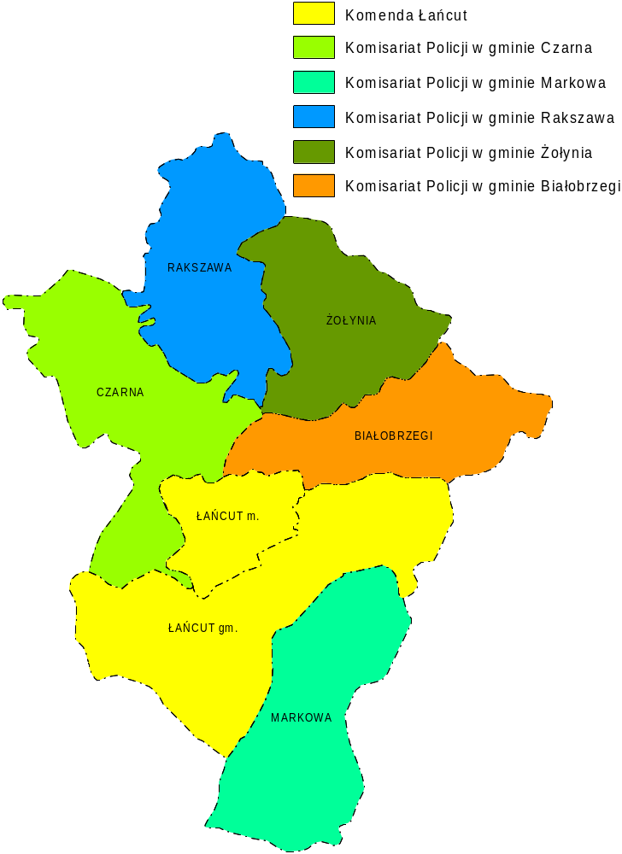
W granicach administracyjnych miasta Łańcuta zostały utworzone cztery rejony służbowe dzielnicowych:
- Śródmieście,
- Przedmieście Grabskie i Os. Gen. Maczka,
- Os. Wschód i Os. Południe,
- Podzwierzyniec - Kąty i Sikorskiego.

Teren gminy Łańcut podzielony został na trzy rejony służbowe, a mianowicie:
- wsie Rogóżno, Kosina, Głuchów,
- wsie Kraczkowa, Cierpisz, Albigowa,
- wsie Handzlówka, Wysoka, Sonina.

Wskaźnik dochodzeń i śledztw w powiecie wynosił ogółem 114,4%, z tego najwięcej w gminach Rakszawa 146,7% Markowa 139,1%, Łańcut 119,8%.
Natomiast wskaźnik stwierdzonych przestępstw na terenie działania Komendy Powiatowej Policji w Łańcucie wynosił 99,2%. Największy wskaźnik był w Czarnej 215,0%, Rakszawie 192,1%, Markowej 156,5%.
Wskaźnik ogólny wykrywalności dla gmin powiatu łańcuckiego wynosił 65,6%. Największa wykrywalność przestępstw występowała w gminach:
- Rakszawa – 91,8%
- Czarna – 69,3%
- Białobrzegi - 63,6%
Tabela nr 1. Przestępstwa wg kategorii popełnione na terenie miasta Łańcuta
i gminy Łańcut w latach 1998 i 1999 r.

Kategoria przestępstwa | Stwierdzone |  | Wykrywalność  %
Kategoria przestępstwa | 1998 | 1999 | Wykrywalność  %
Przestępstwa o charakterze kryminalnym | 481 | 410 | 50,1
Przestępstwa o charakterze gospodarczym | 102 | 123 | 98,4
Przestępstwa przeciwko życiu i zdrowiu | 13 | 11 | 63,6
Przestępstwa przeciwko mieniu | 425 | 323 | 42,5
Zabójstwa | 0 | 1 | 0
Uszczerbek na zdrowiu | 7 | 3 | 100
Bójka lub pobicie | 5 | 7 | 57,1
Zgwałcenie | 1 | 1 | 100
Kradzież cudzej rzeczy | 158 | 86 | 26,7
Kradzieże z włamaniem do samochodu | 136 | 141 | 33,6
Z ustawy o przeciwdziałaniu narkomanii | 13 | 33 | 100
Źródło: Opracowanie własne na postawie danych z Komendy Powiatowej Policji w Łańcucie.

Powyższe zestawienie jednoznacznie wskazuje na wzrost przestępczości
o charakterze gospodarczym, kradzieży z włamaniem, narkomanii, kradzieży
z włamaniem do samochodu.
W 1999 r. stan bezpieczeństwa i w ruchu drogowym w mieście kształtował się następująco:
Tabela nr 2. Wypadki drogowe w mieście Łańcucie oraz ich skutki w 1998 r.

Nazwa ulicy | Liczba wypadków | Zabici | Ranni
ul. Piłsudskiego, Armii Krajowej, Kościuszki | 11 | 1 | 13
ul. Kościuszki, Podzwierzyniec, Sikorskiego | 4 | 0 | 5
ul. Piłsudskiego | 1 | 1 | 1
ul. Słowackiego | 1 | 0 | 1
Razem: | 17 | 2 | 20
Źródło: Opracowanie własne na podstawie danych z Komendy Powiatowej Policji w Łańcucie.

Jak wynika z powyższej analizy w mieście było 17 wypadków, w których
20 osób było rannych, 2 osoby zabite.
W 1999 r. zdarzyły się 144 kolizje wypadkowe, co oznacza wzrost o 41,0 %
w stosunku do roku 1998.
Najczęstszą przyczyną wypadków z winy kierujących pojazdami było:
- nieprawidłowe wyprzedzanie i omijanie,
- nie przestrzeganie pierwszeństwa przejazdu,
- nadmierna prędkość jazdy,
- nietrzeźwość kierowców.

Straż Pożarna

Działalność przeciwpożarowa w gminach powiatu łańcuckiego jest prowadzona przez Komendę Powiatowej Państwowej Straży Pożarnej w Łańcucie.

Tabela nr 3. Statystyka wg rodzaju zdarzenia na terenie powiatu łańcuckiego
w latach 1995 – 1999 .

Ilość zdarzeń | Lata |  |  |  |  | Udział %
Ilość zdarzeń | 1995 | 1996 | 1997 | 1998 | 1999 | Udział %
Ogółem | 300 | 308 | 355 | 527 | 554 | 100
Pożary | 73 | 95 | 83 | 97 | 119 | 21,5
Miejscowe zagrożenia | 218 | 204 | 265 | 439 | 426 | 76,9
Alarmy fałszywe | 9 | 9 | 7 | - | 9 | 1,6
Źródło: Opracowanie własne na podstawie danych z Komendy Powiatowej Państwowej Straży
Pożarnej w Łańcucie.

W porównaniu do 1995 roku zanotowano wzrost zdarzeń w gminach powiatu łańcuckiego o 54,0%, największy wzrost zanotowano we wzroście pożarów
i miejscowych zagrożeń.
W 1999 r. udział zdarzeń kształtował się następująco:
- miejscowe zagrożenia – 76,9% ogółu,
- pożary – 21,5%,
- alarmy fałszywe – 1,6%.

Tabela nr 4. Statystyka wg rodzaju zdarzenia w poszczególnych gminach
powiatu łańcuckiego w latach 1995 – 1999.

Gmina | Lata
Gmina | 1995 |  | 1996 |  | 1997 |  | 1998 |  | 1999
Gmina | Pożar | MZ | Pożar | MZ | Pożar | MZ | Pożar | MZ | Pożar | MZ
Białobrzegi | 6 | 13 | 11 | 10 | 11 | 10 | 5 | 52 | 8 | 30
Czarna | 13 | 21 | 9 | 27 | 9 | 27 | 10 | 41 | 22 | 52
Łańcut m | 14 | 89 | 29 | 84 | 29 | 84 | 25 | 140 | 37 | 152
Łańcut gm. | 13 | 56 | 17 | 58 | 17 | 58 | 22 | 115 | 23 | 141
Markowa | 3 | 9 | 5 | 7 | 5 | 7 | 7 | 41 | 7 | 29
Rakszawa | 10 | 19 | 10 | 9 | 10 | 9 | 9 | 14 | 10 | 12
Żołynia | 7 | 11 | 5 | 7 | 5 | 7 | 5 | 10 | 12 | 10
Razem: | 65 | 218 | 86 | 202 | 86 | 202 | 83 | 413 | 119 | 426
Źródło: Opracowanie własne na podstawie danych Powiatowej Państwowej Straży Pożarnej
w Łańcucie.

W gminach powiatu łańcuckiego w 1999 r. wybuchło 119 pożarów, z tego najwięcej w mieście Łańcucie, gminie Łańcut, gminie Czarna. Zanotowano 426 zdarzeń miejscowych, najwięcej w mieście Łańcut oraz w i gminie Łańcut, gminie Czarna.

Tabela nr 5. Zestawienie miejscowych zagrożeń wg przyczyny ich powstania
w m. Łańcucie w 1999 r.

Przyczyna | Ilość zdarzeń
NOD przy posługiwaniu się ogniem otwartym, w tym papierosy, zapałki | 1
NOD przy wypalaniu pozostałości roślinnych na polach | 1
Wady urządzeń i instalacji elektrycznych (bez urządzeń grzewczych) | 2
Nieprawidłowa eksploatacja urządzeń i instalacji elektrycznych | 1
Wady elektrycznych urządzeń grzewczych | 1
Wady urządzeń mechanicznych | 1
Samozapalenie | 1
Wyładowania atmosferyczne | 1
Podpalenie (umyślne) w tym akty terroru | 23
Inne przyczyny | 2
Nieustalone | 3
Źródło: Opracowanie własne na podstawie danych Powiatowej Państwowej Straży Pożarnej
w Łańcucie.
W 1999 r. w mieście Łańcucie było 37 zagrożeń miejscowych. Dominowały: podpalenia 62,25 ogółu, nieustalone, inne przyczyny i wady urządzeń i instalacji elektrycznych po 5,4%.

Tabela nr 6. Zestawienie miejscowych zagrożeń wg przyczyny ich powstania
w m. Łańcucie w 1999 r.

Przyczyna | Ilość zdarzeń
Instalacji elektrycznych (przewody, osprzęt, oświetlenie, odbiorniki bez urządzeń) | 1
Wady urządzeń mechanicznych | 1
Uszkodzenia sieci instalacji przemysłowych (odprowadzających, doprowadzających) media | 2
Wady środków transportu | 2
Nieprawidłowa eksploatacja środków transportu | 2
Niezachowanie zasad bezpieczeństwa ruchu środków transportu | 42
Nietypowe zachowanie się zwierząt, owadów, stwarzające zagrożenie | 9
Akcje terrorystyczne | 2
Nieustalone | 1
Inne przyczyny | 17
Razem: | 79
Źródło: Opracowanie własne na podstawie danych Powiatowej Państwowej Straży Pożarnej
w Łańcucie.

Miejscowych zagrożeń w mieście stwierdzono 79, z tego najwięcej dotyczy:
- niezachowania zasad bezpieczeństwa środków transportu – 53,2%
- nietypowe zachowanie się zwierząt, owadów, stwarzające zagrożenie - 11,4%.
- inne przyczyny – 21,5%

Oprócz państwowej straży pożarnej w mieście działają również dwie straże zakładowe oraz trzy jednostki ochotniczej straży pożarnej.

Zakładowa straż pożarna znajduje się w:
- Fabryce Wódek „Polmos” S.A.
- Fabryce Śrub „Śrubex” S.A.

Ochotnicze straże pożarne działające w mieście to:
- OSP miasto Łańcut - 120 lat działania,
- OSP Łańcut Przedmieście - 80 lat działania,
- OSP Podzwierzyniec.
GOSPODARKA LOKALNA

W gminach powiatu łańcuckiego w 1998 r. pracowało w jednostkach zatrudniających ponad 5 osób 13.364 osób, z tego 39,8% w przemyśle, 11,0%, ochronie zdrowia i opiece społecznej i 11,4% edukacji

Rysunek 1. Pracujący ogółem w firmach zatrudniających do pięciu osób
w gminach powiatu Łańcuckiego w 1998 r.
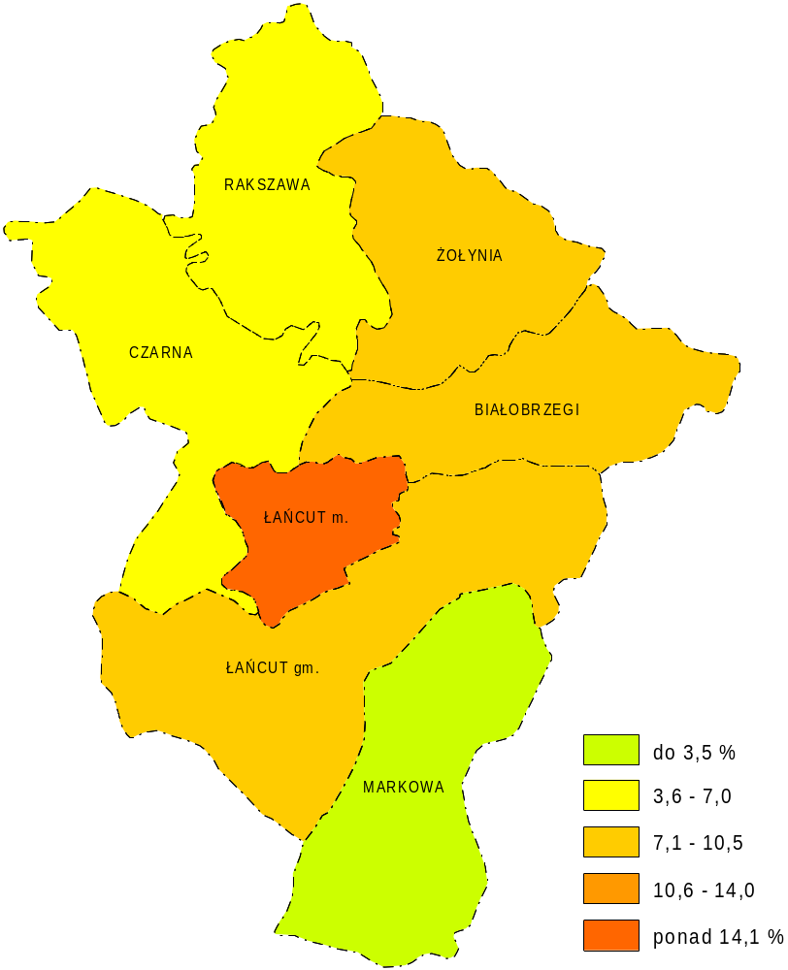

W 1998 r. kobiety stanowiły 47,6% ogółu pracujących w gminach powiatu łańcuckiego.
W przemyśle duże zatrudnienie występowało w mieście Łańcucie, bo aż 3.353 osoby.

Tabela nr 1. Podmioty gospodarki narodowej zarejestrowane w rejestrze
REGON wg wybranych sekcji wg wybranych sekcji w mieście
Łańcucie i w pozostałych gminach powiatu łańcuckiego
w 1998r.

Nazwa gminy | Przemysł ogółem | w tym działal. produk. | Budow  nictwo | Handel i usługi | Transp. i łączność i finanse | Obsługa nieruch. | Edu  kacja | Ochr.  zdrowia i opieka społ.
m. Łańcut | 245 | 241 | 119 | 691 | 126 | 226 | 43 | 93
Białobrzegi | 50 | 49 | 40 | 79 | 33 | 36 | 8 | 8
Czarna | 130 | 125 | 46 | 142 | 53 | 66 | 10 | 7
Łańcut gm. | 158 | 156 | 123 | 269 | 108 | 85 | 13 | 17
Markowa | 27 | 26 | 19 | 63 | 29 | 20 | 8 | 8
Rakszawa | 48 | 47 | 28 | 94 | 17 | 40 | 10 | 9
Żołynia | 44 | 41 | 29 | 62 | 21 | 18 | 7 | 6
Razem: | 702 | 685 | 404 | 1 400 | 387 | 491 | 99 | 148
Źródło: Opracowanie własne na podstawie danych z Urzędu Statystycznego w Rzeszowie.

Wśród podmiotów zarejestrowanych w systemie REGON 1998r.dominowały
w gminach powiatu łańcuckiego: handel i naprawy oraz przemysł. Najmniej podmiotów działało w sferze społecznej, tj. ochronie zdrowia, opiece społecznej
i edukacji.
Rysunek 2 Podmioty gospodarki narodowej ogółem zarejestrowane
w systemie REGON w gminach powiatu Łańcuckiego w 1998 r.
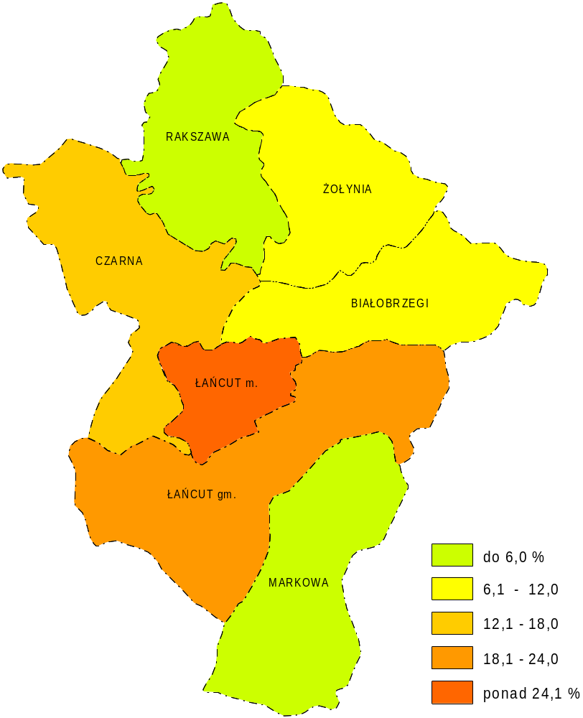

Tabela nr 2. Podmioty gospodarki narodowej zarejestrowane w rejestrze
REGON wg sektorów własności w mieście Łańcucie
i w pozostałych gminach powiatu łańcuckiego w 1998 r.

Nazwa gminy | Ogółem |  | Sektor
Nazwa gminy |  |  | publiczny |  | prywatny
Nazwa gminy |  |  | własność
Nazwa gminy |  | % | państwowa | komunalna | zagraniczna | prywatna krajowa
m. Łańcut | 1 740 | 42,3 | 27 | 23 | 5 | 1 685
Białobrzegi | 290 | 7,1 | 2 | 19 | 1 | 268
Czarna | 503 | 12,2 | - | 14 | 1 | 488
Łańcut gm. | 863 | 21,0 | 4 | 12 | 2 | 845
Markowa | 208 | 5,1 | - | 13 | - | 195
Rakszawa | 286 | 7,0 | 3 | 12 | - | 271
Żołynia | 223 | 5,4 | 1 | 11 | 1 | 210
Razem: | 4 113 | 100,0 | 37 | 104 | 10 | 3 962
Źródło: Opracowanie własne na podstawie danych z Urzędu Statystycznego w Rzeszowie.

Z powyższego zestawienia wynika, że w 1998 r. w gminach powiatu łańcuckiego dominowały podmioty sektora prywatnego, krajowego, które stanowiły 96,0% ogółu podmiotów. Świadczy to o lepszym dostosowaniu sektora prywatnego do realiów gospodarki rynkowej. Należy zaznaczyć, że największy wzrost podmiotów gospodarczych nastąpił w grupie podmiotów zatrudniających do 5 osób.

Tabela nr 3. Sklepy w mieście Łańcucie i w pozostałych gminach powiatu
łańcuckiego w 1998r .

Nazwa gminy | Sklepy ogółem | Pracujący ogółem
m. Łańcut | 410 | 920
Białobrzegi | 49 | 73
Czarna | 76 | 114
Łańcut gm. | 122 | 203
Markowa | 50 | 68
Rakszawa | 59 | 95
Żołynia | 49 | 93
Razem: | 815 | 1 566
Źródło: Opracowanie własne na podstawie danych z Urzędu Statystycznego w Rzeszowie.

W1998r. w gminach powiatu łańcuckiego powiecie działało 815 sklepów. Średnio w sklepie były zatrudnione 2 osoby. Największa liczba punktów handlowych występowała w mieście Łańcucie.
Tabela nr 4. Działalność gospodarcza zarejestrowana w Urzędzie Miasta
Łańcuta w latach 1995 – 1999

Rok | Ogółem | % z ogółu | w tym handel | % z handlu | Osoby pochodzące z poza miasta | % z osób napływo  wych
1995 | 90 | 12,4 | 47 | 52,2 | 18 | 20,0
1996 | 131 | 18,0 | 55 | 42,0 | 20 | 15,3
1997 | 202 | 27,8 | 68 | 33,7 | 26 | 12,9
1998 | 212 | 29,2 | 91 | 42,9 | 33 | 15,6
1999 | 91* | 12,5 | 37 | 40,7 | 14 | 15,4
Razem | 726 | 100 | 298 | 41,0 | 111 | 15,3
*podmioty zarejestrowane do 15.07.2000 r.
Źródło: Opracowanie własne na podstawie danych z Urzędu Miasta Łańcuta.

W Urzędzie Miasta Łańcuta w latach 1995 – 1999 zarejestrowane było 726 podmiotów gospodarczych osób fizycznych i spółek cywilnych, z tego najwięcej 212 w 1998 r. Najwięcej podmiotów było zarejestrowanych w handlu - 41,0% ogółu podmiotów gospodarczych. W Łańcucie prowadziło swoją działalność gospodarczą 111 osób (15,3%) z poza miasta.

Banki

W mieście Łańcucie działają cztery oddziały bankowe:
- Bank Depozytowo – Kredytowy S.A. Grupa Pekao S.A.
- Bank PKO BP II oddział
- Bank Spółdzielczy
- BIG BANK S.A.

Łańcuckie banki zapewniają obsługę podmiotów gospodarczych, osób fizycznych i bankowości inwestycyjnej. Obsługa jest na bieżąco rozszerzana i usprawniana. Istnieją bankomaty z możliwością dostępu do zgromadzonych pieniędzy przez całą dobę.
Od stycznia 1998 r. istnieje zastaw rejestrowy (umożliwia zabezpieczenie dla wierzycieli, a umożliwia dłużnikowi korzystanie z przedmiotu obciążonego zastawem).
Zakres świadczonych usług oraz zróżnicowane oprocentowanie lokat, kredytów i innych usług bankowych jest konkurencyjny.

Zakłady przemysłowe

- Browar Łańcut Sp. z o.o. – grupa „Heinekena”
- Fabryka Śrub w Łańcucie „ŚRUBEX” S.A.
- Fabryka Wódek „POLMOS”
- Zakłady Przemysłu Drzewnego
- Zakłady Przemysłu Odzieżowego „VISTULA” S.A.

Spółdzielnie

Spółdzielnie to dobrowolne zrzeszenie osób dążących do osiągnięcia wspólnych, celów gospodarczych, społecznych i wychowawczych poprzez działalności.
Spółdzielnie zostały podzielone na 6 grup:
- mieszkaniowe
- handlowe
- rolnicze
- nierolnicze: budowlane, inwalidów, bankowe.

Tabela nr 5. Spółdzielnie działające na terenie miasta Łańcuta
w dniu 6 marca 2000 r.

Typ spółdzielni | Liczba | % udział
- bankowe | 2 | 13,3
- mieszkaniowe | 4 | 26,7
- rolnicze | 3 | 20,0
- inwalidów | 1 | 6,7
- handlowe | 2 | 13,3
- budowlane | 3 | 20,0
Razem: | 15 | 100,0
Źródło: Opracowanie własne na podstawie danych z Rejonowego Sądu Gospodarczego w Rzeszowie.

Spółdzielnie w mieście Łańcucie:
- Bank Spółdzielczy
- Spółdzielnia Mieszkaniowa
- Spółdzielnia Inwalidów „Zgoda”
- Okręgowa Spółdzielnia Mleczarska
- Spółdzielnia Ogrodniczo – Pszczelarska
- PSS „Społem”
- Produkcyjno – Handlowa Spółdzielnia Pracy „SCh” Spółdzielnia Wielobranżowa „Rzemieślnik”
- Osiedlowa Spółdzielnia Mieszkaniowa „Podzwierzyniec”
- Spółdzielnia Mieszkaniowa „Naftowiec”
- Spółdzielcza Kasa Oszczędnościowo – Kredytowa
- Spółdzielnia „Rolnik”
- Spółdzielnia Mieszkaniowa „Galicja” w Łańcucie
- Spółdzielnia Telekomunikacyjna

Tabela nr 6. Spółki prawa handlowego działające na terenie miasta Łańcuta
w dniu 6 marca 2000 r.

Nazwa spółki | Liczba | % udział
Spółka z o.o. | 47 | 88,7
Spółka jawna | 2 | 3,8
Spółka akcyjna | 4 | 7,5
Razem: | 53 | 100,0
Źródło: Opracowanie własne na podstawie danych z Rejonowego Sądu Gospodarczego w Rzeszowie.

Spółki prawa handlowego są zarejestrowane w Rejonowym Sądzie Gospodarczym w Rzeszowie. Na terenie miasta Łańcuta zarejestrowano 53 spółki. Najwięcej, bo aż 88,7% stanowią spółki z ograniczoną odpowiedzialnością.

Zakłady pracy zatrudniające najwięcej osób w mieście Łańcucie

Fabryka Śrub „Śrubex Łańcut 976 osób
Browar Łańcut Sp. z o.o. 115
Zakłady Przemysłu Odzieżowego „Vistula” 350
Fabryka Wódek „Polmos” 385
ZPH „ARGO” 70
Muzeum Zamek 176
Zespół Opieki Zdrowotnej 470
Zespół Szkół Technicznych w Gospodarce Żywnościowej 85
„Wersal” S.A. 185
Zakłady budżetowe komunalne 137
Razem 2.949 osób

